20 - 24 ноября 2023 г.
Тема недели «Транспорт»
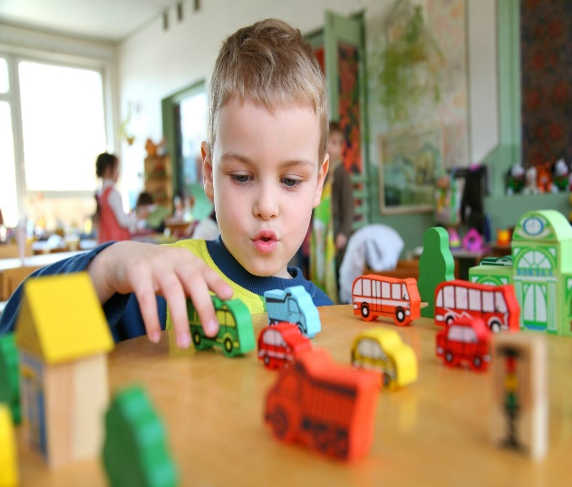
В течение недели мы говорили с ребятами о транспорте, о видах транспорта (грузовой, легковой, наземный, воздушный, водный), о специальных машинах («Скорая помощь», «Полиция», «Пожарная» и другой специализированной технике). Разбирали в игровой форме различные ситуации на дорогах, повторили, что такое дорога, тротуар, пешеходы. Закрепили знания о светофоре, пешеходном переходе, подземном переходе. Повторили правила поведения в общественном транспорте и на остановках города.

Для осуществления образовательной деятельности в семье мы рекомендуем:
Младший и средний дошкольный возраст
- Вместе с ребенком понаблюдайте за движением транспорта на улице, попросите ребенка назвать его, вместе проговорите названия, части транспорта (кабина, кузов, колеса, руль, фары).
- Закрепите виды транспорта: наземный( машина, автобус….), водный ( пароход, корабль….). воздушный ( самолет…), железнодорожный (поезд…). Попросите ребенка назвать воздушный транспорт, водный, наземный, железнодорожный.
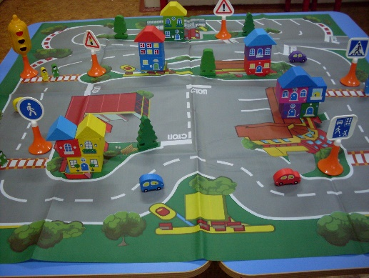
- Предложите ребенку посчитать транспорт: 1 машина, 2 машины, 3 машины (самолета, корабля). Проговорите вместе с ребенком словосочетания.
- Что делает? Называйте названия транспорта, предложите ребенку назвать, что делает? Самолет – (летает), пароход – (плавает)…
- Кто управляет? Повторите с ребенком названия профессий на транспорте, задав вопросы: кто управляет поездом? (машинист), машиной (водитель, шофер), кораблем (капитан), самолетом (пилот, летчик).
- наклейте на листок бумаги кораблик. Предложите ребенку дорисовать волны, по которым плывет кораблик.

Старший дошкольный возраст

Тема недели «Транспорт. Правила дорожного движения»

Задание 1. Родителям рекомендуется:
-понаблюдать с ребенком на улице за движением различного транспорта;
-закрепить названия видов транспорта;
-спросить у ребенка, какие виды транспорта он знает, какой транспорт
относится к наземному, подземному, железнодорожному, воздушному,
водному;
-спросить, на какие две группы можно разделить наземный транспорт
(легковой и грузовой), почему они так называются;
-вспомнить, люди каких профессий работают на различных видах транспорта;
-провести с ребенком беседу о правилах уличного движения, показать
во время прогулки светофор, обратив внимание на его свет и уточнив,
когда можно переходить улицу, когда - нет;
-рассказать ребенку о профессии регулировщика.

Задание 2. Совместно с ребенком рассмотреть на иллюстрациях
различные виды транспорта.

Задание 3. Вспомнить загадку о транспорте.

Задание 4. Составить описательную загадку о каком-либо виде
транспорта (по выбору).

Задание 5. Дидактическая игра «Подбери признак»: машина (какая?) –
..., самолет (какой?) - ....

Задание 6. Дидактическая игра «Почему так называются?» (образование
сложных слов): самолет (сам летает), вездеход, паровоз, пароход, самосвал,
самокат.

Задание 7. Дидактическая игра «Подбери предмет к призраку»: старый ... ,
новый ... , маленькая ... , мощный ... , длинный ... , грузовой ... ,
трехколесный ... , быстроходный ... , летящий ... .

Задание 8. Подобрать синонимы к словам: ехать, мчаться, нестись, гнать,
тащиться, передвигаться.

Задание 9. Подобрать антонимы к словам: взлет - посадка, взлетать –
приземляться, приезжать - ..., приплыть - ....

Задание 10. Составить предложение из слов. Машина, мост, ехать, под.

Задание 11. Дидактическая игра «Четвертый лишний». Самолет, лодка,
пароход, корабль.

Задание 12. Подобрать подходящий по смыслу глагол с Приставкой от
глагола ехать).
Машина из гаража .... Машина к дому .... Машина от дома .... Машина
в ворота .... Машина до дома .... Машина с моста ....

Задание 13. Выучить стихотворение.
Шла по улице машина, шла машина без бензина,
Шла машина без шофера, без сигнала светофора,
Шла, сама куда не зная, шла машина заводная.

Задание 14. Отгадать загадку и объяснить значение цветов светофора.
Если свет зажегся красный, значит двигаться опасно.
Желтый - предупрежденье, а зеленый говорит: «Проходите, путь открыт».
(Светофор)

Задание 15. Дидактическая игра «Кто на какой машине работает».
На «скорой помощи» работает врач.
На пожарной ... .

Задание 16. Выложить из спичек фигуру по образцу:
✓ Самолет я в небе чистом увидал.
Жалко, я ни разу на нем не летал.
✓ Пароход большой плывет, капитан его ведет.
✓ Машина по улицам мчится, из-под колес пыль клубится.
✓ Лодка у берега речки стоит, с лодки рыбак рыбу удит.
✓ Лодка с парусом плывет, путешествовать зовет

